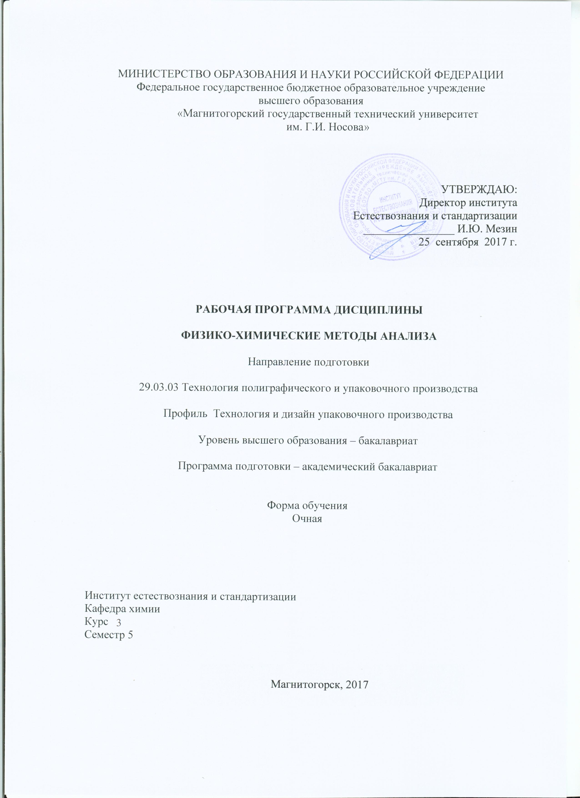
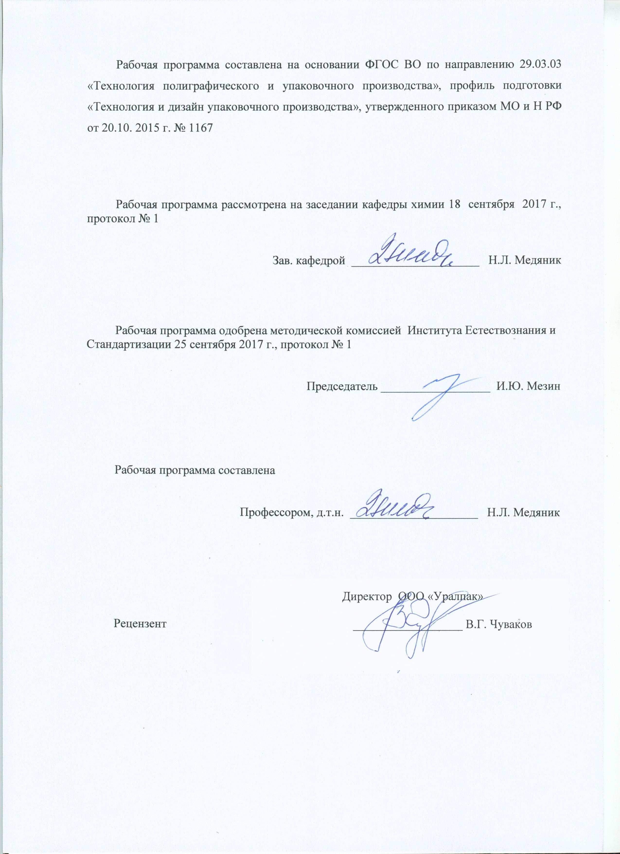
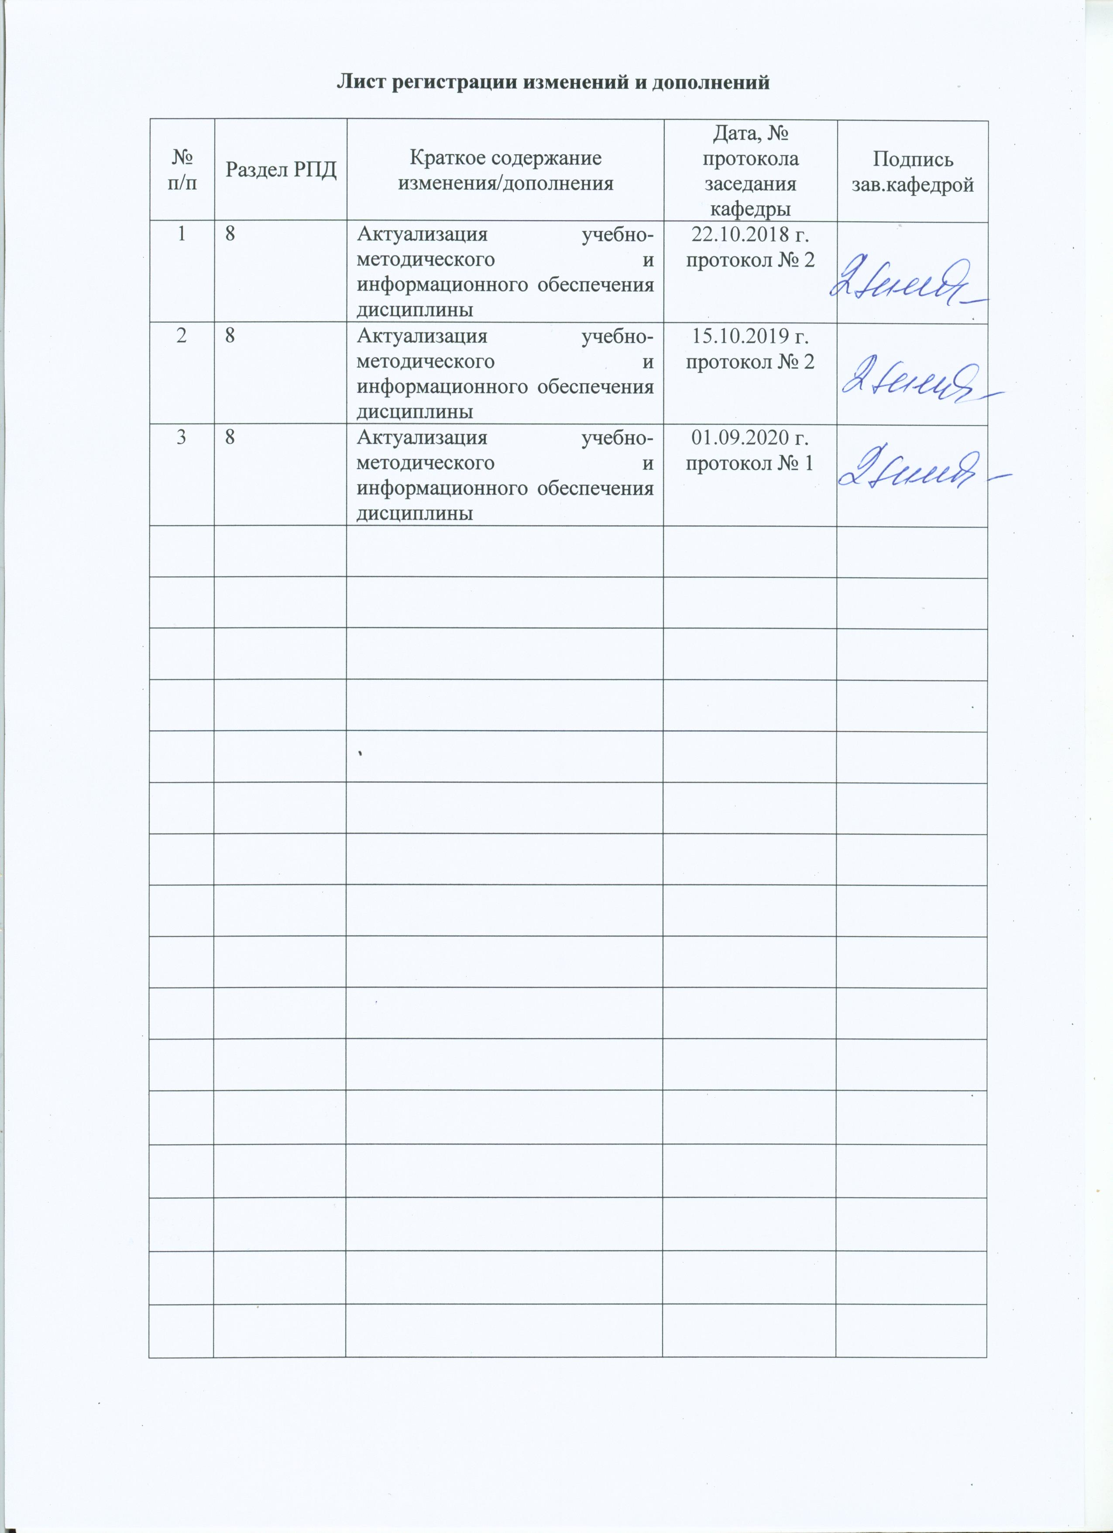
1. Цели освоения дисциплины

Цель преподавания дисциплины
Целью преподавания дисциплины «Физико-химические методы анализа» является формирование у студентов знаний и навыков в области современных методов контроля технологического процесса, в том числе состава исходного сырья, промежуточных продуктов, готовой продукции и отходов производства.

2. Место дисциплины в структуре образовательной программы подготовки бакалавра

Дисциплина Б.1.В.02 «Физико-химические методы анализа» входит в вариативную часть блока 1 образовательной программы по направлению 29.03.03 «Технология полиграфического и упаковочного производства», направленность (профиль) программы «Технология и дизайн упаковочного производства».
Дисциплина базируется на знаниях, полученных в ходе изучения следующих дисциплин: «Математика», «Физика», «Химия», «Аналитическая химия», «Органическая химия».
Знания и умения студентов, полученные ими при изучении дисциплины «Физико-химические методы анализа», будут необходимы им при дальнейшем изучении дисциплин «Метрология, стандартизация и сертификация», «Управление качеством», «Процессы и аппараты», «Безопасность пищевой упаковки», «Физика и химия полимеров».

3 Компетенции обучающегося, формируемые в результате освоения дисциплины и планируемые результаты обучения

В результате освоения дисциплины «Физико-химические методы анализа» обучающийся должен обладать следующей компетенцией:

Структурный элемент  компетенции | Планируемые результаты обучения
ПК - 1 способностью определять цели и задачи исследований, применять полученные результаты на практике
Знать | - физические принципы, лежащие в основе действия современных приборов, средств измерения и контроля,  - методы анализа веществ и объектов окружающей среды,  - современные теории и методы теоретического и экспериментального исследования,  - методы применения полученных результатов на практике
Уметь: | - прогнозировать и определять цели и задачи ФХМА,  - производить измерения физических величин в различных устройствах и технологических процессах производства,  - применять полученные результаты исследований на практике
Владеть: | - навыками постановки цели и задачи конкретных исследований,  - способностью в устной и письменной форме логически обосновывать результаты эксперимента

4. Структура и содержание дисциплины

Общая трудоемкость дисциплины составляет 4 зачетных единицы 144 акад. часов:
- контактная работа – 55 акад. часов:
- аудиторная работа – 54 акад.часа;
- внеаудиторная – 1 акад.часа
- самостоятельная работа – 89 акад.часа

Раздел/тема дисциплины | Семестр | Аудиторная контактная работа (в акад. часах) |  | Самостоятельная работа (в акад. часах) | Вид самостоятельной  работы | Форма текущего контроля успеваемости и  промежуточной аттестации | Код и структурный элемент компетенции
Раздел/тема дисциплины | Семестр | лекции | лабораторные занятия
1. Электрохимические методы анализа | 5 | 6 | 12/6И | 30 | - оформление отчета по лабораторным работам;  - решение тематических заданий № 1;  - самостоятельное изучение учебной литературы. | Защита лабораторных работ: «Электрогравиметрический анализ» №1 , «Потенциометрия» № 2, «Кондуктометрия» № 3. | ПК- 1  -зув
2. Оптические методы анализа | 5 | 6 | 12/4И | 30 | - оформление отчета по лабораторным работам;  - решение тематических заданий № 2;  - самостоятельное изучение учебной литературы. | Защита лабораторных работ:  «Рефрактометрия» № 4, «Фотометрия» № 5. | ПК- 1  -зув
3. Хроматографические методы анализа | 5 | 6 | 12/4И | 29 | - оформление отчета по лабораторной работе;  - решение тематических заданий № 3;  -самостоятельное изучение учебной литературы. | Защита лабораторной работы «Хроматография» № 6. | ПК- 1  -зув
Итого по дисциплине | 5 | 18 | 36/14И | 89 |  | Зачет

5. Образовательные и информационные технологии

В процессе преподавания дисциплины «Физико-химические методы анализа» применяются традиционные и информационно насыщенные опережающие технологии, адекватные самоорганизации студентов в профессиональном образовании. В ходе обучения будущих специалистов необходимо не только формировать конкретные знания, но и развивать навыки профессиональной рефлексии, умение прогнозировать содержание и характер их будущей деятельности с учётом новых социально-экономических реалий, выдвигать новые цели и задачи, формировать высокую мотивацию к постоянному обучению и самообразованию.
Лекционный материал закрепляется в ходе лабораторных работ, на которых выполняются индивидуальные задания по пройденной теме. При проведении лабораторных занятий используется метод контекстного обучения, который позволяет усвоить материал путем выявления связей между конкретным знанием и его применением.
Самостоятельная работа стимулирует студентов к самостоятельной проработке тем в процессе подготовки отчетов по лабораторным работам, решению тематических заданий и подготовки к рубежной и заключительной аттестации, т.е. способствует развитию навыков самоорганизации и саморегулирования.
Современные интерактивные средства позволяют экспериментировать с новыми формами контроля. Студентам в ходе обучения необходимо использовать средства информационно - образовательной среды.

6. Учебно-методическое обеспечение самостоятельной работы обучающихся

Самостоятельная работа обучающихся подразделяется на аудиторную, которая происходит как во время лабораторных занятий, так и на плановых консультациях, и на внеаудиторную, происходящую во время подготовки студентами отчетов по лабораторным занятиям и выполнения домашних заданий, а также при подготовке к контрольным работам и коллоквиуму.
Аудиторная самостоятельная работа обучающихся предполагает защиту лабораторной работы, прохождение контрольной работы и устного опроса - коллоквиума по каждому разделу дисциплины. Контрольная работа включают теоретические и практические задания, ответы на которые требуют глубокого понимания изученного материала. Максимальное количество баллов в каждой теме курса – 10. Коллоквиум включает в себя устные ответы студентов по методикам проведения испытаний и объяснения результатов эксперимента.

Контрольные вопросы для защиты лабораторных работ
по теме: «Электрохимические методы анализа»

- Природа возникновения электродного потенциала.
- Электролиз. Законы электролиза.
- Сущность электрогравиметрического анализа.
- Перенапряжение водорода на электроде.
- Потенциал разложения.
- Требования к осадкам металлов.
- Условия раздельного выделения металлов.
- Сущность потенциометрического анализа.
- Электроды сравнения и требования к ним.
- Индикаторные электроды и требования к ним.
- Прямая потенциометрия, области ее применения.
- Потенциометрическое титрование.
- Ионоселективные электроды.
- Стеклянный электрод, его достоинства и недостатки.
- Электроды 1-го и 2-го родов.
- Требования к реакциям, используемым в потенциометрическом титровании.
- Сущность кондуктометрического метода анализа.
- Удельная электропроводность.
- Эквивалентная электропроводность.
- Зависимость удельной электропроводности от концентрации.
- Зависимость эквивалентной электропроводности от концентрации.
- Прямая кондуктометрия и область ее применения.
- Кондуктометрическое титрование.
- Химические реакции, используемые в кондуктометрическом титровании.
- Кривые кондуктометрического титрования.

Контрольные вопросы для защиты лабораторных работ
по теме: «Оптические методы анализа»

- Сущность фотометрического метода анализа.
- Основной закон светопоглощения.
- Отклонения от основного закона светопоглощения.
- Молярный коэффициент светопоглощения.
- Закон Бугера-Ламберта-Бера.
- Спектр поглощения.
- Метод градуировочного графика.
- Метод добавок.
- Дифференциальный метод.
- Устройство и принцип работы фотоэлектроколориметра.
- Сущность рефрактометрического метода анализа.
- Явление преломления света на границе двух прозрачных сред.
- Закон преломления света. Абсолютный и относительный показатели преломления света.
- Молярная рефракция и ее определение.
- Полное внутреннее отражение.
- Устройство рефрактометра.

Контрольные вопросы для защиты лабораторных работ
по теме: «Хроматографические методы анализа»

- Сущность хроматографического анализа.
- Классификация хроматографических методов по агрегатному состоянию фаз.
- Классификация хроматографических методов по способу относительного перемещения фаз.
- Классификация хроматографических методов по способу размещения неподвижной фазы.
- Сущность элюентного метода хроматографии.
- Параметры хроматограммы: высота, ширина, площадь пика, время удерживания.
- Критерий разделения.
- Качественный хроматографический анализ.
- Количественный хроматографический анализ.
- Метод внутренней нормализации.
- Метод внутреннего стандарта.
- Сущность ионообменной хроматографии.
- Ионообменное равновесие на ионите.
- Константа ионного обмена.
- Обменная емкость ионита.
- Ионообменная колонка

Варианты тематических заданий для самостоятельной работы студентов

Примерные задания по теме: «Оптические методы анализа» - № 1

Задача №1
Навеску стали массой 0,5000 г растворили в колбе вместимостью 50,0 см³. Две аликвоты полученного раствора по 20,0 см³ поместили в колбы вместимостью 50,0 см³. В одну колбу добавили раствор, содержащий 0,003 г ванадия. В обе колбы прилили раствор Н₂О₂ и довели до метки водой. Вычислите массовую долю (%) ванадия в стали, если получены следующие значения оптической плотности: А_{х} = 0,20; А_{х+ст} = 0,48.

Задача №2
Вычислить молярную рефракцию 35%-ного раствора уксусной кислоты, если молярная рефракция уксусной кислоты 12,93, а молярная рефракция воды 5,64.

Примерные задания по теме: «Электрохимические методы анализа» - № 2

Задача №1
Исходный раствор хлороводородной кислоты объемом 25,0 см³ разбавили дистиллированной водой до 100,0 см³ и получили анализируемый раствор. Отобрали 20,0 см³ этого раствора, провели его потенциометрическое титрование стандартным 0,1000 М раствором гидроксида натрия и получили следующие результаты (V – объем прибавленного титранта):

V, см³ | 18,00 | 19,00 | 19,90 | 20,00 | 20,10 | 21,00 | 22,00
рН | 2,28 | 2,59 | 3,60 | 7,00 | 10,60 | 11,49 | 11,68

Определите молярную концентрацию хлороводородной кислоты в анализируемом растворе графическими методами по всем четырем кривым потенциометрического титрования.

Задача №2
Навеску цветного сплава массой 1,4420 г растворили и путем электролиза при постоянной силе тока 0,150 А за 50 мин выделили полностью на катоде медь и на аноде свинец в виде PbO₂. Определите массовую долю меди и свинца в сплаве, если выход по току составлял 100 %.

Примерные задания по теме: «Хроматографические методы анализа» № 3

Задача №1
Рассчитать массовую долю (%) компонентов газовой смеси по следующим данным, полученным методом газовой хроматографии:

Компонент | Бензол | Толуол | Этилбензол | Кумол
S, мм² | 20,6 | 22,9 | 30,5 | 16,7
k | 0,78 | 0,79 | 0,82 | 0,84

Задача №2
К 75 см³ 0,05 н раствора NiSO₄ прибавили 5 г катионита в
Н–форме. После установления равновесия концентрация уменьшилась до 0,008 моль/дм³. Определить обменную емкость (ммоль/г) катионита.

7. Оценочные средства для проведения промежуточной аттестации

Промежуточная аттестация имеет целью определить степень достижения запланированных результатов обучения по дисциплине «Физико-химические методы анализа» за определенный период обучения.

а) Планируемые результаты обучения и оценочные средства для проведения промежуточной аттестации:

Структурный элемент  компетенции | Планируемые результаты обучения | Оценочные средства
ПК – 1
способностью определять цели и задачи исследований, применять полученные результаты на практике
Знать | - физические принципы, лежащие в основе действия современных приборов, средств измерения и контроля,  - методы анализа веществ и объектов окружающей среды,  - современные теории и методы теоретического и экспериментального исследования,  - методы применения полученных результатов на практике | Перечень теоретических вопросов к зачету:  - Сущность фотометрического метода анализа.  - Основной закон светопоглощения.  - Отклонения от основного закона светопоглощения.  - Молярный коэффициент светопоглощения.  - Закон Бугера-Ламберта-Бера.  - Спектр поглощения.  - Метод градуировочного графика.  - Метод добавок.  - Дифференциальный метод.  - Устройство и принцип работы фотоэлектроколориметра.  - Сущность рефрактометрического метода анализа.  - Явление преломления света на границе двух прозрачных сред.  - Закон преломления света. Абсолютный и относительный показатели преломления света.  - Молярная рефракция и ее определение.  - Полное внутреннее отражение.  - Устройство рефрактометра.  - Природа возникновения электродного потенциала.  - Электролиз. Законы электролиза.  - Сущность электрогравиметрического анализа.  - Перенапряжение водорода на электроде.  - Потенциал разложения.  - Требования к осадкам металлов.  - Условия раздельного выделения металлов.  - Сущность потенциометрического анализа.  - Электроды сравнения и требования к ним.  - Индикаторные электроды и требования к ним.  - Прямая потенциометрия, области ее применения.  - Потенциометрическое титрование.  - Ионоселективные электроды.  - Стеклянный электрод, его достоинства и недостатки.  - Электроды 1-го и 2-го родов.  - Требования к реакциям, используемым в потенциометрическом титровании.  - Сущность кондуктометрического метода анализа.  - Удельная электропроводность.  - Эквивалентная электропроводность.  - Зависимость удельной электропроводности от концентрации.  - Зависимость эквивалентной электропроводности от концентрации.  - Прямая кондуктометрия и область ее применения.  - Кондуктометрическое титрование.  - Химические реакции, используемые в кондуктометрическом титровании.  - Кривые кондуктометрического титрования.  - Сущность хроматографического анализа.  - Классификация хроматографических методов по агрегатному состоянию фаз.  - Классификация хроматографических методов по способу относительного перемещения фаз.  - Классификация хроматографических методов по способу размещения неподвижной фазы.  - Сущность элюентного метода хроматографии.  - Параметры хроматограммы: высота, ширина, площадь пика, время удерживания.  - Критерий разделения.  - Качественный хроматографический анализ.  - Количественный хроматографический анализ.  - Метод внутренней нормализации.  - Метод внутреннего стандарта.  - Сущность ионообменной хроматографии.  - Ионообменное равновесие на ионите.  - Константа ионного обмена.  - Обменная емкость ионита.  - Ионообменная колонка
Уметь: | - прогнозировать и определять цели и задачи ФХМА,  - производить измерения физических величин в различных устройствах и технологических процессах производства,  - применять полученные результаты исследований на практике | Примерные практические задания  По теме: «Оптические методы анализа» - № 1  1. Навеску стали массой 0,5000 г растворили в колбе вместимостью 50,0 см³. Две аликвоты полученного раствора по 20,0 см³ поместили в колбы вместимостью 50,0 см³. В одну колбу добавили раствор, содержащий 0,003 г ванадия. В обе колбы прилили раствор Н₂О₂ и довели до метки водой. Вычислите массовую долю (%) ванадия в стали, если получены следующие значения оптической плотности: А_{х} = 0,20; А_{х+ст} = 0,48.  2. Вычислить молярную рефракцию 35%-ного раствора уксусной кислоты, если молярная рефракция уксусной кислоты 12,93, а молярная рефракция воды 5,64.  По теме: «Электрохимические методы анализа» - № 2  1. Исходный раствор хлороводородной кислоты объемом  25,0 см³ разбавили дистиллированной водой до 100,0 см³ и получили анализируемый раствор. Отобрали 20,0 см³ этого раствора, провели его потенциометрическое титрование стандартным 0,1000 М раствором гидроксида натрия и получили следующие результаты (V – объем прибавленного титранта):  Определите молярную концентрацию хлороводородной кислоты в анализируемом растворе графическими методами по всем четырем кривым потенциометрического титрования.  2. Навеску цветного сплава массой 1,4420 г растворили и путем электролиза при постоянной силе тока 0,150 А за 50 мин выделили полностью на катоде медь и на аноде свинец в виде PbO₂. Определите массовую долю меди и свинца в сплаве, если выход по току составлял 100 %.  По теме: «Хроматографические методы анализа» № 3  1. Рассчитать массовую долю (%) компонентов газовой смеси по следующим данным, полученным методом газовой хроматографии:  2. К 75 см³ 0,05 н раствора NiSO₄ прибавили 5 г катионита в  Н–форме. После установления равновесия концентрация уменьшилась до 0,008 моль/дм³. Определить обменную емкость (ммоль/г) катионита.
  V, см³ | 18,00 | 19,00 | 19,90 | 20,00 | 20,10 | 21,00 | 22,00
  рН | 2,28 | 2,59 | 3,60 | 7,00 | 10,60 | 11,49 | 11,68
  Компонент | Бензол | Толуол | Этилбензол | Кумол
  S, мм² | 20,6 | 22,9 | 30,5 | 16,7
  k | 0,78 | 0,79 | 0,82 | 0,84
Владеть: | - навыками постановки цели и задачи конкретных исследований,  - способностью в устной и письменной форме логически обосновывать результаты эксперимента | Примерные практические задания  1. Метод градуировочного графика:  Измерено поглощение для трех эталонных растворов с концентрациями 10⁻³, 4*10⁻³ и 7*10⁻³ М. Значение поглощения составило соотв. I = 600, 700 и 800 единиц по шкале прибора.  Определить концентрацию раствора с поглощением 750 единиц,  2. Метод стандартов (Метод сравнения):  Для стандартного раствора меди 10⁻³ М прибор показал 420 единиц по шкале прибора. Определить концентрацию анализируемого раствора для показаний прибора 437 единиц.  3.Метод добавок:  При пламенно-фотометрическом определении кальция в воде применили метод добавок, для чего в 3 мерные колбы по 100 мл. поместили по 10 мл. анализируемой воды, во 2-ю и 3-ю колбу поместили 10 и 20 мл. стандартного раствора кальция с концентрацией 200 мкг/мл. Определить содержание кальция.  Показания прибора:  Ix=20  Ix₁=25  Ix₂ = 30.

б) Порядок проведения промежуточной аттестации, показатели и критерии оценивания:

Промежуточная аттестация по дисциплине «Физико-химические методы анализа» включает теоретические вопросы, позволяющие оценить уровень усвоения обучающимися знаний, и практические задания, выявляющие степень сформированности умений и владений, проводится в форме зачета.
Зачет по данной дисциплине проводится в устной форме по билетам, каждый из которых включает 2 теоретических вопроса и одно практическое задание.

Показатели и критерии оценивания зачета:
«зачтено» - обучающийся демонстрирует пороговый уровень сформированности компетенций: в ходе контрольных мероприятий допускаются ошибки, проявляется отсутствие отдельных знаний, умений, навыков, обучающийся испытывает значительные затруднения при оперировании знаниями и умениями при их переносе на новые ситуации;
«не зачтено» - обучающийся не может показать знания на уровне воспроизведения и объяснения информации, не может показать интеллектуальные навыки решения простых задач.

8. Учебно-методическое и информационное обеспечение дисциплины

а) Основная литература:
1. Варламова, И. А. Физико-химические методы анализа : учебное пособие / И. А. Варламова, Н. Л. Калугина, Л. Г. Коляда. - 2-е изд., подгот. по печ. изд. 2008 г. - Магнитогорск : МГТУ, 2011. - 1 электрон. опт. диск (CD-ROM). - Загл. с титул. экрана. - URL: https://magtu.informsystema.ru/uploader/fileUpload?name=8.pdf&show=dcatalogues/1/1119166/8.pdf&view=true (дата обращения: 01.09.2020). - Макрообъект. - Текст : электронный. - Сведения доступны также на CD-ROM.
2. Аналитическая химия. Физико-химические методы анализа : учебное пособие / В.П. Гуськова, Л.С. Сизова, Н.В. Юнникова, Г.Г. Мельченко. — Кемерово : КемГУ, 2007. — 96 с. — ISBN 978-5-89289-438-8. — Текст : электронный // Электронно-библиотечная система «Лань» : [сайт]. — URL: https://e.lanbook.com/book/4591 (дата обращения: 01.09.2020).

б) Дополнительная литература:

1 Физико-химические методы анализа: Лабораторный практикум / Г.К. Лупенко, А.И. Апарнев, Т.П. Александрова [и др.] - Новосибирск : НГТУ, 2010. - 87 с.: ISBN 978-5-7782-1543-6 - - URL: https://new.znanium.com/document?id=214390 (дата обращения: 01.09.2020). - Текст : электронный..
2. Коляда, Л. Г. Химические и физико-химические методы анализа : лабораторный практикум / Л. Г. Коляда, Е. В. Тарасюк ; МГТУ. - Магнитогорск : МГТУ, 2017. - 1 электрон. опт. диск (CD-ROM). - Загл. с титул. экрана. - URL: https://magtu.informsystema.ru/uploader/fileUpload?name=3334.pdf&show=dcatalogues/1/1138474/3334.pdf&view=true (дата обращения: 01.09.2020). - Макрообъект. - Текст : электронный. - Сведения доступны также на CD-ROM.
3. Стась, Н. Ф. Справочник по общей и неорганической химии : учебное пособие для вузов / Н. Ф. Стась. — 4-е изд. — Москва : Издательство Юрайт, 2020. — 92 с. — (Высшее образование). — ISBN 978-5-534-00904-0. — Текст : электронный // ЭБС Юрайт [сайт]. — URL: https://urait.ru/bcode/451302 (дата обращения: 01.09.2020).
4 Известия высших учебных заведений. Химия и химическая технология: научно-технический журнал – ISSN 0579-2991.- Текст непосредственный.

в) Методические указания:

1. Варламова, И.А. Кондуктометрия: методические указания к лабораторной работе по дисциплине «Аналитическая химия и физико-химические методы анализа» для обучающихся по всем направлениям подготовки и специальностям всех форм обучения / И.А. Варламова, Л.Г. Коляда; Магнитогорский гос. технический ун-т им. Г. И. Носова. – Магнитогорск : МГТУ им. Г. И. Носова, 2017. – 13 с. – Текст : непосредственный.
2. Коляда, Л.Г. Потенциометрический метод анализа: методические указания к лабораторным работам по дисциплинам «Аналитическая химия и ФХМА», «ФХМА», «Экоаналитическая химия», «Аналитический контроль металлургического производства» / Л.Г. Коляда; Магнитогорский гос. технический ун-т им. Г. И. Носова. – Магнитогорск : МГТУ им. Г. И. Носова, 2013. – 15 с. – Текст : непосредственный.
3. Калугина, Н.Л. Электрогравиметрический анализ: методические указания к лабораторной работе по дисциплинам «Аналитическая химия и физико-химические методы анализа», «Физико-химические методы анализа », «Экоаналитическая химия», «Аналитический контроль металлургического производства» / Н.Л. Калугина, И.А. Варламова; Магнитогорский гос. технический ун-т им. Г. И. Носова. – Магнитогорск : МГТУ им. Г. И. Носова, 2012. – 16 с. – Текст : непосредственный.
4. Калугина, Н.Л. Спектрофотометрический анализ: методические указания к лабораторным работам по дисциплинам «Аналитическая химия и ФХМА», «ФХМА», «Экоаналитическая химия», «Аналитический контроль металлургического производства» / Н.Л. Калугина, Л.Ф. Гнатюк; Магнитогорский гос. технический ун-т им. Г. И. Носова. – Магнитогорск : МГТУ им. Г. И. Носова, 2012. – 14 с. – Текст : непосредственный.
5. Варламова, И.А. Хроматография (ионный обмен): методические указания. к лабораторной работе по дисциплинам «Аналитическая химия и физико-химические методы анализа», «Физико-химические методы анализа », «Экоаналитическая химия», «Аналитический контроль металлургического производства» / И.А. Варламова, Л.Ф. Гнатюк, Л.Г. Коляда; Магнитогорский гос. технический ун-т им. Г. И. Носова. – Магнитогорск : МГТУ им. Г. И. Носова, 2012. – 9 с. – Текст : непосредственный
6. Варламова, И.А. Рефрактометрия: методические указания. к лабораторной работе по дисциплинам «Аналитическая химия и физико-химические методы анализа» / И.А. Варламова, Н.Л. Калугина; Магнитогорский гос. технический ун-т им. Г. И. Носова. – Магнитогорск : МГТУ им. Г. И. Носова, 2012. – 13 с. – Текст : непосредственный.
7. Варламова, И.А. Фотометрия: методические указания к лабораторным работам по дисциплине «Аналитическая химия и физико-химические методы анализа» для обучающихся по всем направлениям подготовки и специальностям всех форм обучения / И.А. Варламова, Н.Л. Калугина, Л.Г. Коляда; Магнитогорский гос. технический ун-т им. Г. И. Носова. – Магнитогорск : МГТУ им. Г. И. Носова, 2017. – 22 с. – Текст : непосредственный.

г) Программное обеспечение и Интернет-ресурсы:

Программное обеспечение
Наименование ПО | № договора | Срок действия лицензии
MS Windows 7 Professional(для классов) | Д-1227-18 от 08.10.2018 | 11.10.2021
MS Office 2007 Professional | № 135 от 17.09.2007 | бессрочно
7Zip | свободно распространяемое ПО | бессрочно
FAR Manager | свободно распространяемое ПО | бессрочно

Профессиональные базы данных и информационные справочные системы
Название курса | Ссылка
Электронная база периодических изданий East View Information Services, ООО «ИВИС» | https://dlib.eastview.com/
Национальная информационно-аналитическая система – Российский индекс научного цитирования (РИНЦ) | URL: https://elibrary.ru/project_risc.asp
Поисковая система Академия Google (Google Scholar) | URL: https://scholar.google.ru/
Информационная система - Единое окно доступа к информационным ресурсам | URL: http://window.edu.ru/
Федеральное государственное бюджетное учреждение «Федеральный институт промышленной собственности» | URL: http://www1.fips.ru/
Российская Государственная библиотека. Каталоги | https://www.rsl.ru/ru/4readers/catalogues/
Электронные ресурсы библиотеки МГТУ им. Г.И. Носова | http://magtu.ru:8085/marcweb2/Default.asp

9. Материально-техническое обеспечение дисциплины

Материально-техническое обеспечение дисциплины включает:

Тип и название аудитории | Оснащение аудитории
Учебные аудитории для проведения занятий лекционного типа | Мультимедийные средства хранения, передачи и представления информации
Учебные аудитории для проведения лабораторных занятий, групповых и индивидуальных консультаций, текущего контроля и промежуточной аттестации | Оборудование для выполнения лабораторных работ, химическая посуда, реактивы.  Наглядные материалы: таблицы, схемы, плакаты.
Помещения для самостоятельной работы обучающихся | Персональные компьютеры с пакетом MS Office, выходом в Интернет и с доступом в электронную информационно-образовательную среду университета
Помещения для хранения и профилактического обслуживания учебного оборудования | Стеллажи, сейфы для хранения учебного оборудования  Инструменты для ремонта лабораторного оборудования.

